|  |  |
| --- | --- |
| **Описание: Gerb-BMSTU_01** | **Министерство науки и высшего образования Российской Федерации**  Калужский филиал  федерального государственного бюджетного  образовательного учреждения высшего образования  ***«Московский государственный технический университет имени Н.Э. Баумана (национальный исследовательский университет)»***  ***(КФ МГТУ им. Н.Э. Баумана)*** |

**ФАКУЛЬТЕТ *ИУК «Информатика и управление»\_\_\_\_\_\_\_\_\_\_\_\_***

**КАФЕДРА *ИУК3 «Системы автоматического управления» \_\_\_\_\_***

**ОТЧЁТ**

**ЛАБОРАТОРНАЯ РАБОТА № 4**

«**Временные характеристики линейных систем управления. Определение реакции системы на произвольное входное воздействие**»

**ДИСЦИПЛИНА: «Общая теория автоматического управления»**

|  |  |  |
| --- | --- | --- |
| Выполнил: студент гр. ИУК3-51Б | | \_\_\_\_\_\_\_\_\_\_\_\_\_\_\_ (Смирнов Ф.С.)  (Подпись) (Ф.И.О.) |
| Проверил: | | \_\_\_\_\_\_\_\_\_\_\_\_\_\_\_ (Корнюшин Ю.П.)  (Подпись) (Ф.И.О.) |
| Дата сдачи (защиты):  Результаты сдачи (защиты): | | |
|  | - Балльная оценка:  - Оценка: | |

Калуга , 2023

Цель лабораторной работы - формирование практических навыков по нахождению временных характеристик линейных систем управления.

Задача лабораторной работы - освоение технологии нахождения временных характеристик линейных систем управления экспериментальным методом и согласно формул, в случае задания системы с использованием передаточных функций. Закрепление полученных знаний на практике.

**Задание 1.** Определение временных характеристик.

1. Для заданных функций лабораторной работы № 2:

задание 1 и 3 - вычислить импульсные переходные функции с использованием стандартной функции ***impulse.***

задание 1 и 3 - вычислить переходные функции с использованием стандартной функции ***step.***

2. Сравнить полученные графики с графиками лабораторной работы № 2.

|  |  |  |
| --- | --- | --- |
| 10 |  |  |

q=[2 1];

p= [1 7 10];

t=[0:0.01:5];

sys=tf(q,p)

w=impulse(sys,t);

plot(t, w); grid on, xlabel ('Time(sec)'), ylabel('x(t)')

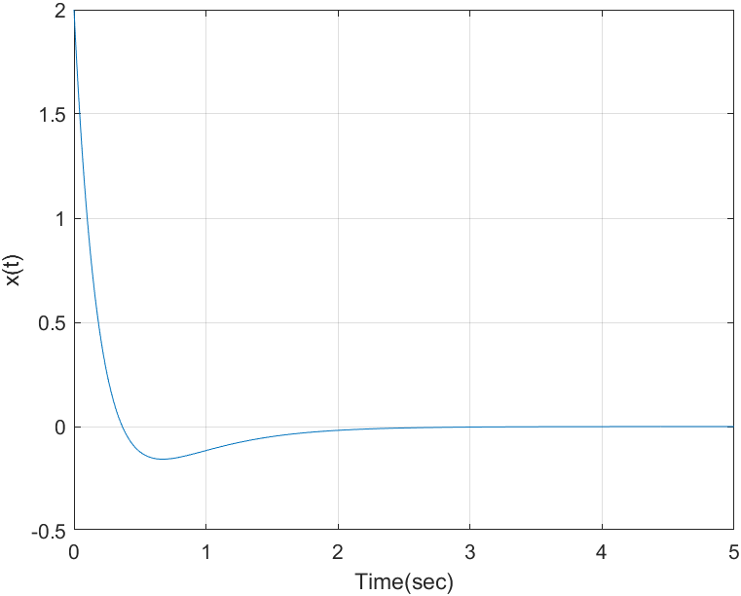

Рис. 1 – Импульсная переходная характеристика для функции из задания

q=[2 1];

p= [1 7 10];

t=[0:0.01:5];

sys=tf(q,p)

h=step (sys, t);

plot(t, h); grid on, xlabel ('Time(sec)'), ylabel('h(t)')

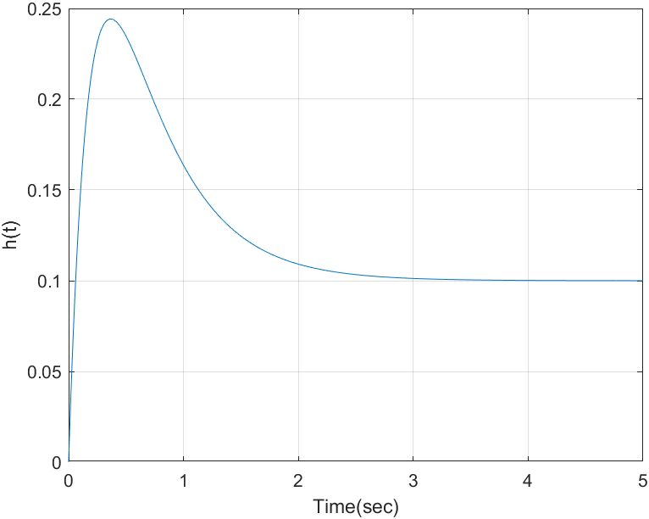  
Рис. 2 – Переходная характеристика для функции из задания 1

q=[4];

p= [1 4 20];

t=[0:0.01:5];

sys=tf(q,p)

w=impulse(sys,t);

plot(t, w); grid on, xlabel ('Time(sec)'), ylabel('x(t)')  
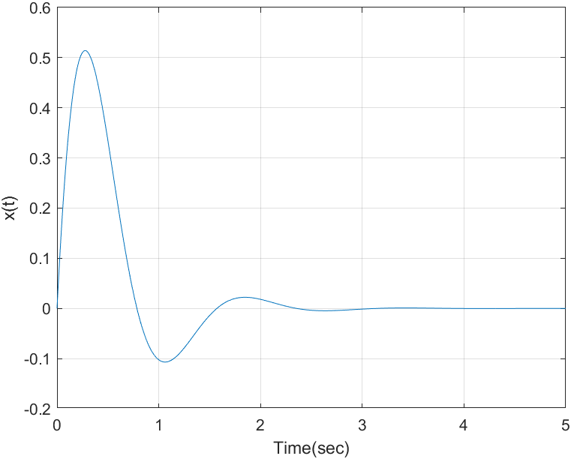

Рис. 3 – Импульсная переходная характеристика для функции из задания 3

q=[4];

p= [1 4 20];

t=[0:0.01:5];

sys=tf(q,p)

h=step (sys, t);

plot(t, h); grid on, xlabel ('Time(sec)'), ylabel('h(t)')

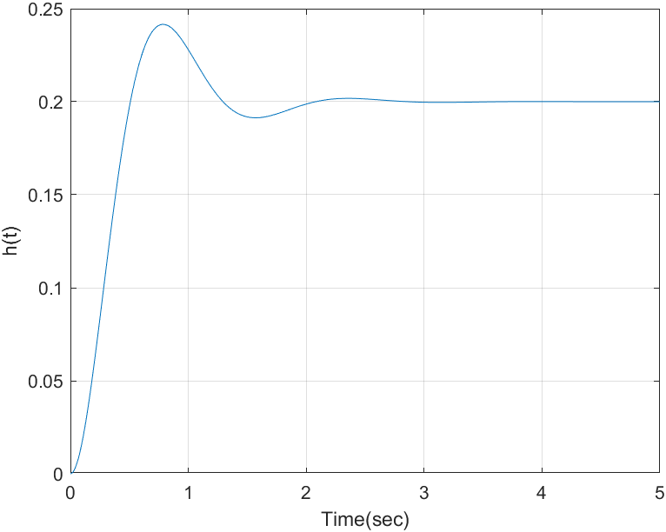  
Рис. 4 – Переходная характеристика для функции из задания 3

Графики совпадают с графиками лабораторной работы № 2.

**Задание 2. Исследование вынужденного и свободного движения системы**

Эксперимент 1. Исследование выходного сигнала интегрирующего звена при ненулевых начальных условиях при подаче на вход единичного воздействия.

Порядок выполнения эксперимента:

1. Изучить порядок дифференцирования оригинала при ненулевых начальных условиях на примере интегрирующего звена.

2. Для проведения эксперимента используйте схему моделирования интегрирующего звена из лабораторной работы № 1, эксперимент 2.

На осциллограф должны поступать сигналы:

1. Входной сигнал с блока *Step*;

2. Сигнал, проходящий через усилитель и интегратор, при нулевых начальных условиях на интеграторе – *вынужденное движение системы;*

3. Сигнал, проходящий через усилитель и интегратор, при установке ненулевых начальных условий на интеграторе, и при отсутствии входного сигнала на усилителе (отключить блок *Step*) – *свободное движение системы.*

4. Сигнал, проходящий через усилитель и интегратор, при установке ненулевых начальных условий на интеграторе и наличии входного сигнала;

3. Схему моделирования и осциллограммы эксперимента привести в отчёте.

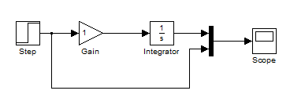  
Рис. 5 – Схема моделирования вынужденного движения системы

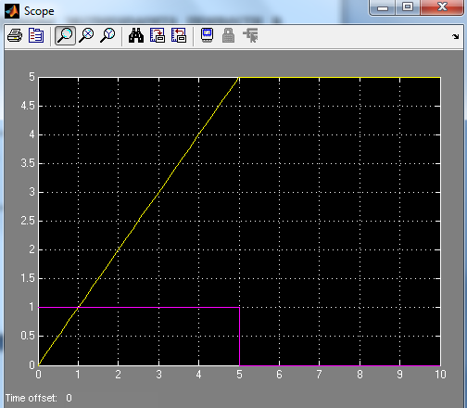  
Рис. 6 – Осциллограмма вынужденного движения системы

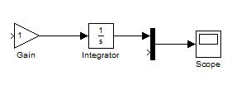  
Рис. 7 – Схема свободного движения системы

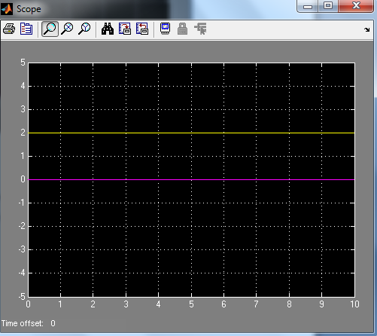  
Рис. 8 – Осциллограмма свободного движения системы

Эксперимент 2. Исследование выходного сигнала апериодического звена первого порядка при ненулевых начальных условиях при подаче на вход единичного воздействия.

Порядок выполнения эксперимента:

1. Для дифференциального уравнения апериодического звена первого порядка (эксперимент 3 лабораторная работа № 1) определить вынужденную и свободную составляющую выходного сигнала.

2. Для проведения эксперимента использовать схему моделирования апериодического звена первого порядка.

На осциллограф должны поступать сигналы:

1. Входной сигнал с блока *Step*;

2. Сигнал, проходящий через усилитель и интегратор, при нулевых начальных условиях на интеграторе – *вынужденное движение системы*;

3. Сигнал, проходящий через усилитель и интегратор, при установке ненулевых начальных условий на интеграторе, и при отсутствии входного сигнала на усилителе (отключить блок *Step*) *– свободное движение системы*.

4. Сигнал, проходящий через усилитель и интегратор, при установке ненулевых начальных условий на интеграторе и наличии входного сигнала;

3. Схему моделирования и осциллограммы эксперимента привести в отчёте.

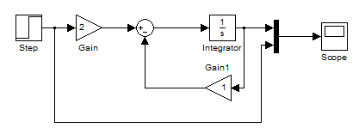  
Рис. 9 – Схема вынужденного движения системы

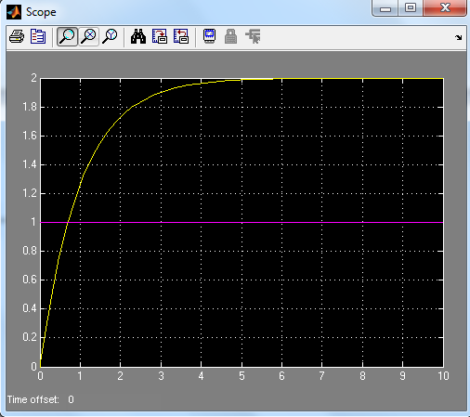  
Рис. 10 – Осциллограмма вынужденного движения системы

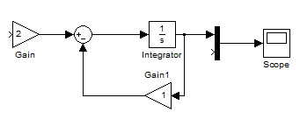  
Рис. 11 – Схема свободного движения системы

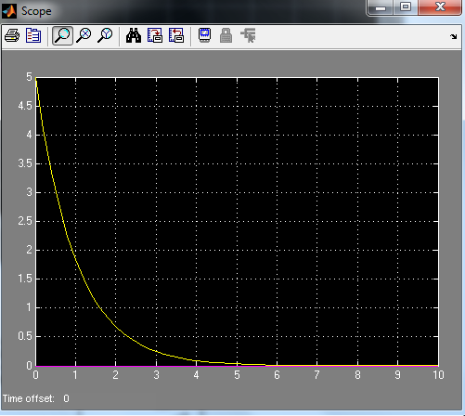  
Рис. 12 – Осциллограмма свободного движения системы

Эксперимент 3. Исследование выходного сигнала колебательного звена при ненулевых начальных условиях при подаче на вход единичного воздействия.

Порядок выполнения эксперимента:

1. Для дифференциального уравнения второго порядка (эксперимент 6 лабораторная работа № 1) определить вынужденную и свободную составляющую выходного сигнала.

2. Для проведения эксперимента использовать схему моделирования колебательного звена из лабораторной работы № 1, эксперимент 6 (вторая схема). На осциллограф должны поступать сигналы:

1. Входной сигнал с блока *Step*;

2. Сигнал, проходящий через систему, при нулевых начальных условиях на интеграторах – *вынужденное движение системы*;

3). Сигнал, проходящий через систему, при установке ненулевых начальных условий на втором интеграторе, и при отсутствии входного сигнала на усилителе (отключить блок *Step*) – свободное движение системы.

4. Сигнал, проходящий через систему, при установке ненулевых начальных условий на втором интеграторе X(0) и наличии входного сигнала;

3. Повторить эксперимент для первого интегратора при установке ненулевых условий  при X(0)=0.

4. Повторить эксперимент при установке ненулевых начальных условий на первом и втором интеграторах.

5. Схему моделирования и осциллограммы эксперимента привести в отчёте.

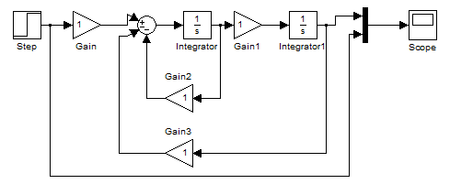  
Рис. 13 – Схема вынужденного движения системы

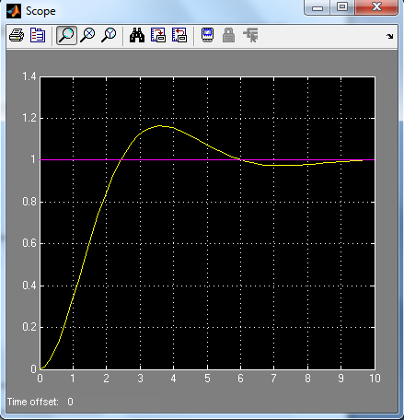  
Рис. 14 – Осциллограмма вынужденного движения системы

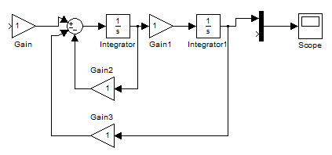  
Рис. 15 – Схема свободного движения системы

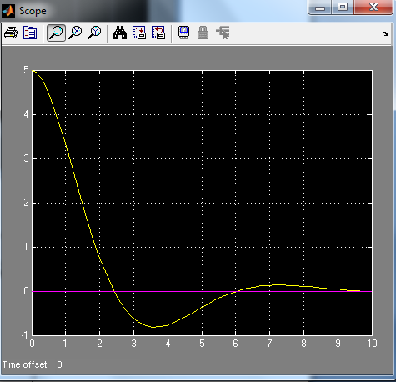  
Рис. 16 – Осциллограмма свободного движения системы

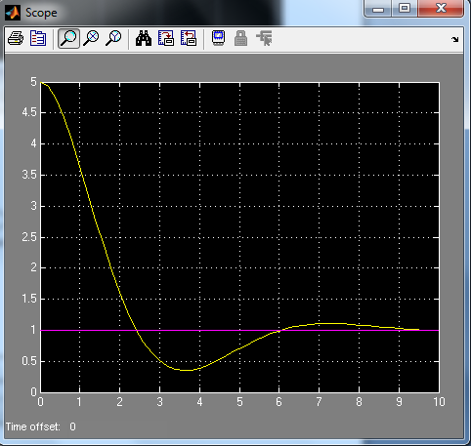

Рис. 17 – Осциллограмма с ненулевыми н.у. на 2-ом интеграторе и входным сигналом

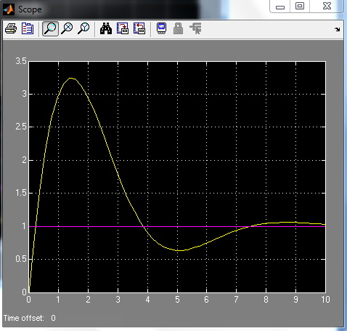  
Рис. 18 – Осциллограмма с ненулевыми начальными условиями на 1-ом интеграторе и входным сигналом

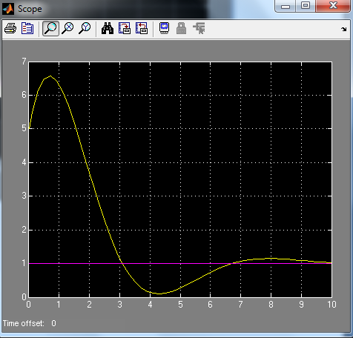  
Рис. 19 – Осциллограмма с ненулевыми начальными условиями двух интеграторах и входным сигналом

**Задание 3.** Определение выходного сигнала на произвольное воздействие

1. Определить аналитически и с использованием пакета Simulink реакцию системы с передаточной функцией ** при подаче на вход сигнала:

1.) * -* функция *Step*;

2.) * -* функция *Ramp* ;

3.) * -* функция *Sine Wave*

Коэффициенты функций задать произвольно.

2. Определить изображение выходного сигнала для заданных входных воздействий. Вычислить оригиналы выходных сигналов по их изображениям.  
  
1)

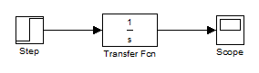  
Рис. 20 – Схема единичного воздействия на систему

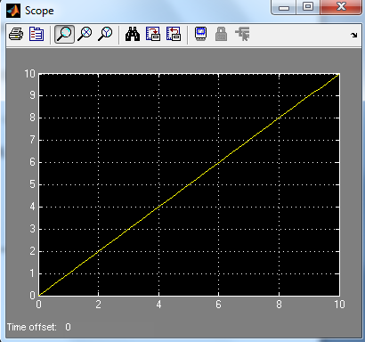

Рис. 21 – Осциллограмма реакции системы на единичное воздействие

2)

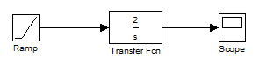  
Рис. 22 – Схема воздействия at на систему

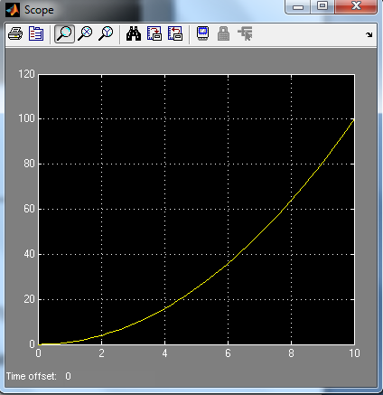  
Рис. 23 Осциллограмма реакции системы на воздействие

3)

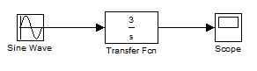  
Рис. 24 – Схема реакции системы на синусоидальное воздействие

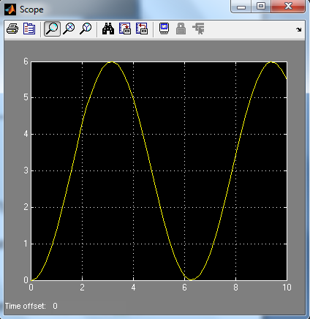

Рис. 25 – Реакция системы на синусоидальное воздействие

1) Выходной сигнал имеет вид *X(s) = W(s)Y(s).*

Изображение входного сигнала найдем с помощью таблицы: Y(s) = 1/s.

Изображение выходного сигнала имеет вид: *X(s) = W(s)Y(s) = 1/s2.*

Применим обратное преобразование Лапласа к изображению выходного сигнала и получим оригинал сигнала во временной области:

*x(t) = L-1{X(s)} = L-1{k/s2} = t.*

2)Выходной сигнал имеет вид *X(s) = W(s)Y(s).*

Изображение входного сигнала найдем с помощью таблицы: Y(s) = a/s2.

Изображение выходного сигнала имеет вид: *X(s) = W(s)Y(s)=2\*a/s2.*

Применим обратное преобразование Лапласа к изображению выходного сигнала и получим оригинал сигнала во временной области:

*x(t) = L-1{X(s)} = L-1{k\*a/s2} = a2t.*

3)Выходной сигнал имеет вид *X(s) = W(s)Y(s).*

Изображение входного сигнала найдем с помощью таблицы: Y(s) = ω/(s2+ω2).

Изображение выходного сигнала имеет вид: *X(s) = W(s)Y(s)=3/s\** ω/(s2+ω2)*.*

Применим обратное преобразование Лапласа к изображению выходного сигнала и получим оригинал сигнала во временной области:

*x(t) = L-1{X(s)} = L-1{ 3/s\** ω/(s2+ω2)*.} =[ω=5] =* (*3 - 3\*cos(5\*t))/5.*

**Задание 4.** Определение реакции системы на сигнал сложной формы.

1. Сформировать сигнал сложной формы:

**

Значения коэффициентов  и временных интервалов  выбрать самостоятельно. Для получения сигнала сложной формы использовать необходимое количество блоков *Step*, на которых устанавливается необходимое конечное значение и время приложения, далее сигналы суммируются и подаются на вход системы.

1. Получить реакцию системы на входное воздействие аналитически и с использованием пакета Simulink для передаточных функций

*;  .*

1. Сформировать сигнал сложной формы: *.*

Получить реакцию системы на входное воздействие для передаточных функций

*; .*

1. Самостоятельно сформировать сигнал произвольной формы и получить реакцию произвольно выбранной системы на входное воздействие.

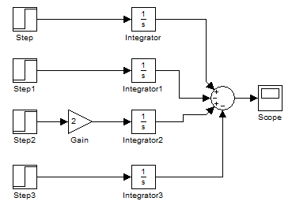  
Рис. 26 – Схема системы воздействия сложной формы

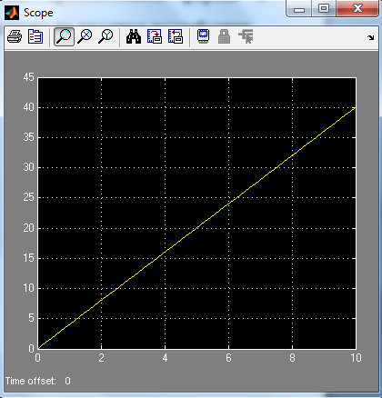  
Рис. 27 – Реакция системы на сигнал сложной формы

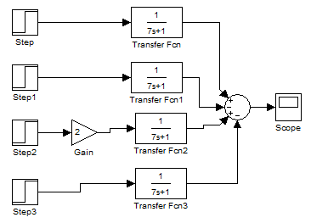  
Рис. 28 – Схема системы воздействия сложной формы

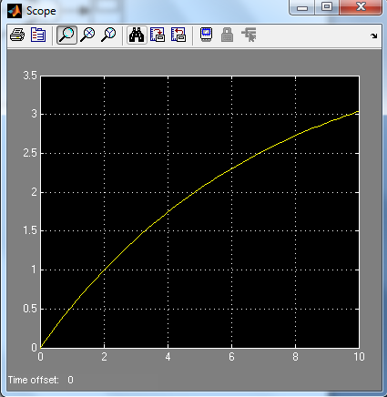  
Рис. 29 – Реакция системы на сигнал сложной формы

**Вывод:** сформированы практические навыки по нахождению временных характеристик линейных систем управления.